 |  | Logo entidade  (60% tamaño logo Xunta) |  | 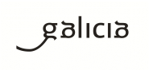
Programa EMEGA
Fomento do emprendemento feminino
Secretaría Xeral da Igualdade

Operación cofinanciada pola Unión Europea
PO Fondo Social Europeo Galicia 2014-2020

Conseguir formación e un emprego de calidade
O FSE Inviste no teu futuro

